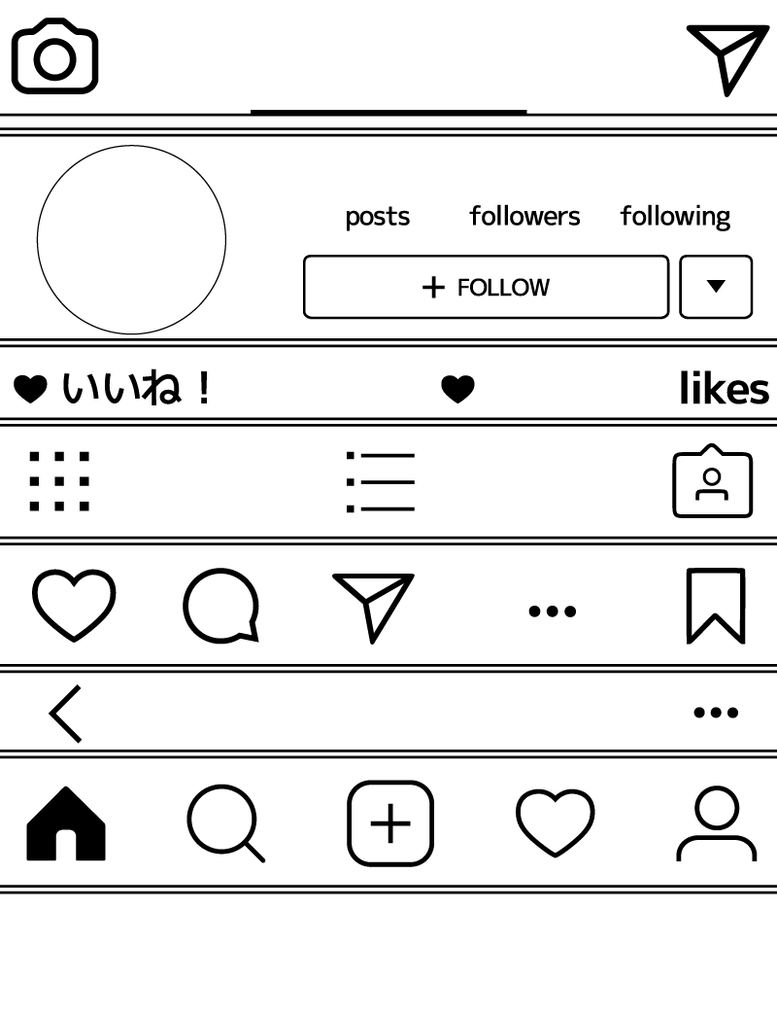

222,222 222,222

ここは自由に使ってください。#bye

neko #ネコ部では毎週かわいいネコの

写真をお届けしています。

neko

2 2 2

**Nekostagram**